**Trabajo final**

1. **Descripción de la aplicación a realizar.**

Una empresa que se dedica a ingeniería civil que trabaja principalmente en los sectores de direcciones de obra y cálculo de estructuras, nos solicita el desarrollo de un aplicativo de software para administrar sus proyectos de obras civiles, donde se registrarán y se llevarán el avance de las distintas fases de sus obras y sus costos.

Los proyectos de obra se organizan en fases y cada una de las fases contiene el detalle de las obras necesarias para poder concluirlas.

Los proyectos tienen un nro, descripción, fecha de inicio, fecha final, horas de coordinación y un responsable del mismo.

Cada fase del proyecto tiene una descripción, las horas de gestión y la persona que la dirige. La obra es la tarea que debe realizarse para para completar la fase y a su vez el proyecto. Toda obra tiene una persona encargada de realizarla, las horas de trabajo y si la concluyo o no.

La dirección nos solicitó informes de avances del proyecto como de las fases. En el ítem “Calculo de porcentaje de avance de Proyecto y de Fase” se detalla como calcular los avances. También, nos requirió informes sobre el costo en horas de los proyectos.

Los costos de los proyectos se calculan sumando los costos en horas de las fases más los costos en horas de las obras. En el caso de las obras se incrementará el costo de acuerdo a un índice que varía de acuerdo al estado de la Obra. Los estados en que una obra puede estar son: Proyectada (índice 0,30), En Curso (índice 0,50) o Finalizada (incide 1).

A continuación se presentan las fórmulas para calcular los costos en horas de los proyectos.

Costo_Hora_Proyecto = (Horas_Coordinacion * Valor_Hora_Responsable) + Costo_Hora_Fases

Costo_Hora_Fase = (Horas_Gestión * Valor_Hora_Responsable) + Costo_Hora_Obras

Costo_Hora_Obra = (Horas_Trabajo * Valor_Hora_Responsable) * indice

El valor de la hora dependerá del tipo de responsable que puede ser Ingeniero (valor $250), Arquitecto (valor $200) o Maestro Mayor de Obra ($150)

1. **Casos de usos.**

El presente diagrama de casos de usos, es el resultado del proceso de relevamiento realizado en la empresa, que definen las funcionalidades que el sistema debe cumplir para satisfacer todos los requerimientos que la empresa nos está solicitando.

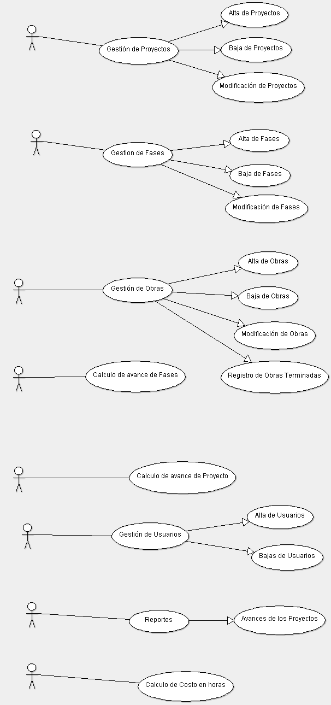

1. **Diagrama de Clases.**

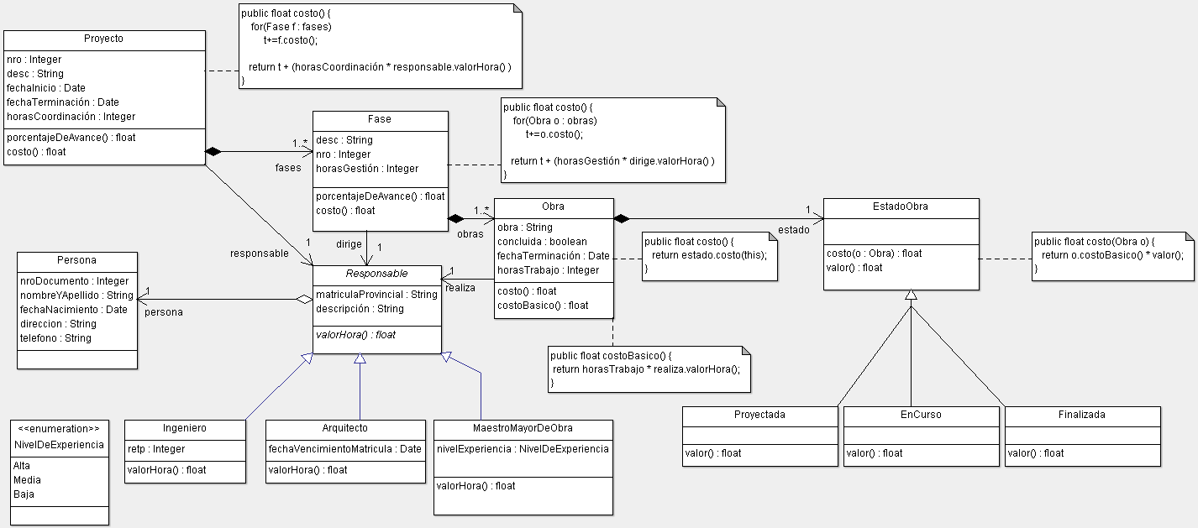

1. **Calculo de porcentaje de avance de Proyecto y de Fase.**
   1. **Medición de avance de un proyecto.**

El avance de un proyecto, se define como la razón entre  el número de obras terminadas y el número total de obras del proyecto. El avance se expresa en porcentaje, por esta razón se multiplica la razón por 100.

AP = (Nro. obras terminadas del proyecto/nro. total de obras del proyecto) * 100

Es decir, el Avance de Proyecto AP se define en función de las obras independientemente de su distribución en las fases del proyecto.

* 1. **Medición de avance de Fase.**

Para medir el avance de una fase, se utiliza la misma fórmula, pero limitada a la fase:

AF = (Nro. obras terminadas de la fase/nro. total de obras de la fase) * 100

1. **Funcionalidades a realizar.**
2. Login del sistema.
3. Alta, consulta, baja y modificación de proyectos.
4. Alta, consulta, baja y modificación de fases.
5. Alta, consulta, baja y modificación de obras (incluyendo estados de las Obras).
6. Alta, consulta, baja y modificación de responsables.
7. Calculo de costo en horas del proyecto
8. Calculo de avance de fase.
9. Calculo de avance de proyecto.
10. Alta, consulta, baja y modificación de usuarios.
11. Reporte de avances de los proyectos con avance de sus fases.

Tener en cuenta que la baja del sistema se realizará en forma lógica. Además, el reporte de los avances estará en formato PDF y Excel.

1. **Criterio de aprobación de cursada.**

Para la **aprobación de la cursada** se debe implementar las funcionalidades de la A hasta la F.

1. **Final**

Para **promocionar el final** deben implementarse el resto de las funcionalidades.

1. **Herramientas**

Para resolver el ejercicio puede utilizarse las siguientes herramientas.

● Java 8.  
● Glassfish.  
● MySQL o PostgreSQL o Oracle Express.  
● JSF con PrimeFaces.  
● JPA.  
● JasperReports u otra herramienta de reportes.